C E I ENEDINA MARTINS BARBOSA
PRÉ I

Professora: Marcilene Miranda de Souza Costa

CRIANÇA FELIZ
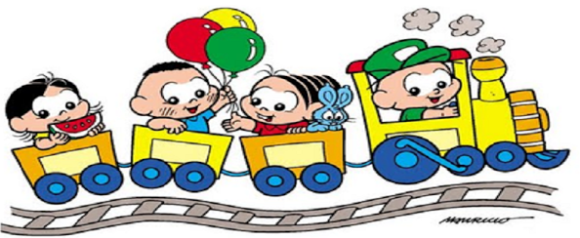

Juscimeira/ MT
DIREITOS DE APRENDIZAGEM:
- Conviver;
- Brincar;
- Explorar;
- Participar;
- Expressar;
- Conhecer-se.
CAMPO DE EXPERIÊNCIAS:
- O eu, o outro e o nós;
- Corpo, gestos e movimentos;
- Traços, sons, cores e formas;
- Escuta, fala, pensamento e imaginação;
- Espaços, tempos, quantidades, relações e transformações.
OBJETIVOS DE APRENDIZAGENS:
- (EI03EO01) Demonstrar empatia pelos outros, percebendo que as pessoas têm diferentes sentimentos, necessidades e maneiras de pensar e agir.
- (EI03CG01) Criar com o corpo formas diversificadas de expressão de sentimentos, sensações e emoções;
- (EI03CG03) Criar movimentos, gestos, e olhares e mímicas em brincadeiras, jogos e atividades artísticas, como dança teatro e música.
- (EI03ET01) Estabelecer relações de comparação entre objetos, observando suas propriedades;
- (EI03EF02) Montar brincadeiras cantadas, poemas e canções, criando rimas e ritmos.
- (EI03E003) Ampliar as relações interpessoais, desenvolvendo atividades de participação e cooperação.
EIXOS TEMÁTICOS:
- LINGUAGEM ORAL;
- LINGUAGEM ESCRITA;
- ALFABETO;
- NUMERAIS;
- VÍDEO: MUNDO BITA: SER CRIANÇA, REINO DA CRIANÇA.
- COORDENAÇÃO MOTORA;
- IDENTIDADE E AUTONOMIA.

METODOLOGIA:
- ATIVIDADE IMPRESSA;
- VÍDEOS LÚDICOS ABORDANDO O TEMA;
- MÚSICAS COM RELAÇÃO AO TEMA.

ATIVIDADES PREVISTAS

As atividades dessa sequência serão desenvolvidas de 01/10 á 15/10

Quinta-feira 01/10
Interação com as famílias e crianças através áudio e pedir para que as crianças assistam ao vídeo e façam um desenho bem legal sobre o dia das crianças.
OBSERVAÇÃO: O vídeo será postado no grupo.
https://youtu.be/PyYXqrgJKKA
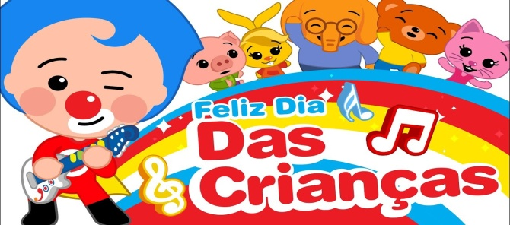

Sexta-feira 02/10
Interação com as crianças e família através de áudios, comentar sobre o vídeo assistido anteriormente, questionar o que as crianças acharam do vídeo.
Atividade impressa (entrevista)
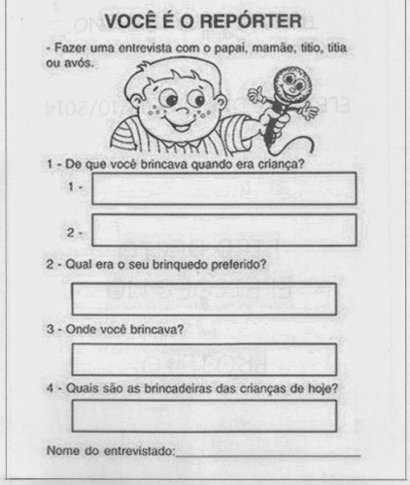

Segunda-feira 05/10
Interação com as crianças e a família através de vídeo dando boas vindas e explicando a atividade do dia.
Atividade impressa (escrever a letra inicial de cada brinquedo e marcar um “x” no seu favorito.
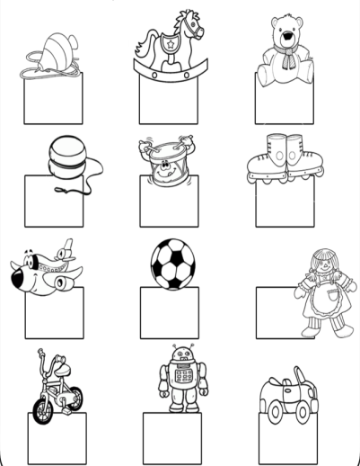

terça-feira 06/10
Fazer um vídeo bem legal de um momento de brincadeira com a família. E postar no grupo.
Atividade impressa (dias da semana)
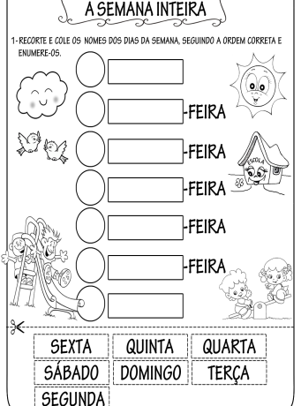

quarta-feira 07/10
Interação com as crianças e famílias através de áudios.
Atividade impressa (fazer um colorido bem bonito).
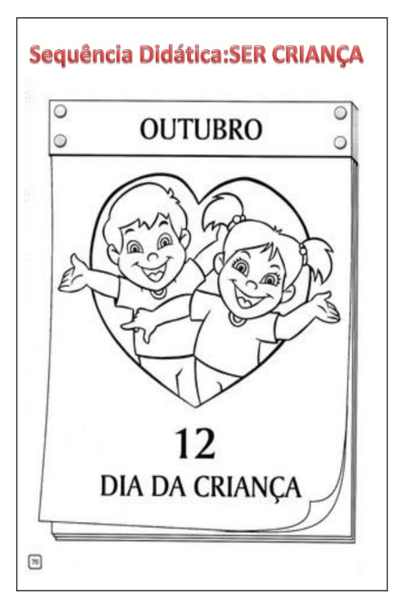

quinta-feira 08/10
Interação com as crianças e a família através de áudios dando boas vindas
Atividade impressa (sequência numérica).
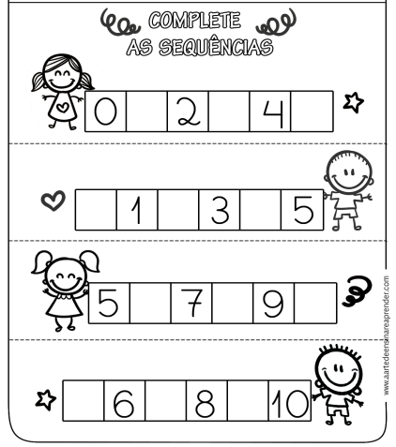

sexta-feira 09/10
Interação com as crianças e as famílias através de áudios dando boas vindas, pedir para as crianças falarem nomes de algumas brincadeiras que elas conhecem.
Atividade impressa (quantidade)
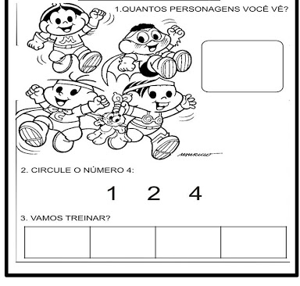

Terça-feira 13/10
Interação com as crianças e a família através de áudios, perguntando como foi o dia anterior (dia das crianças). O que elas fizeram? Passearam?
Atividade impressa (o que vocês conseguem fazer sem a ajuda da mamãe?).
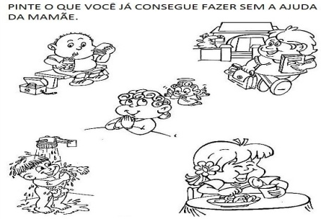

Quarta-feira 14/10
Interação com as crianças e as famílias através de áudios dando boas vindas.
Atividade impressa (completar o que falta no desenho).
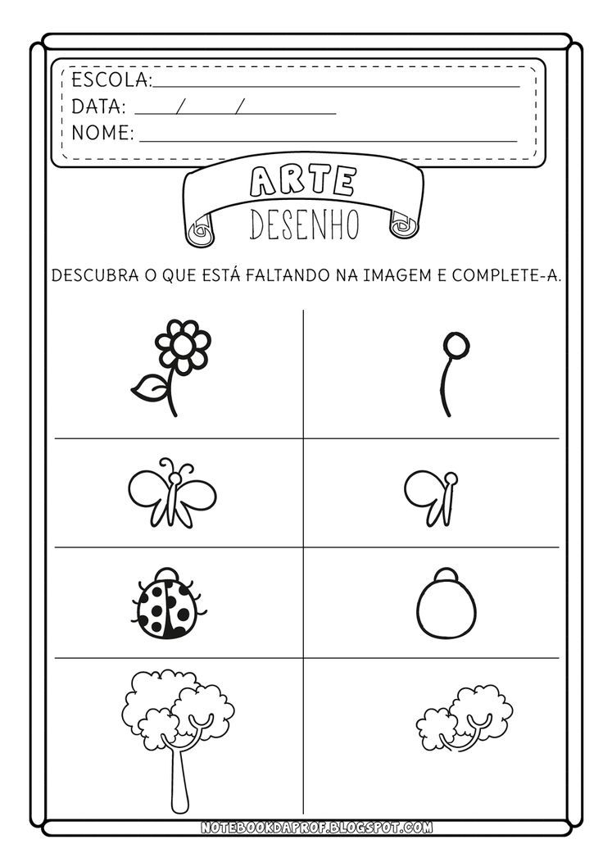

quinta-feira 15/10
Interação com as crianças e as famílias através de áudios dando boas vindas. Vamos assistir dançar e cantar ao som do vídeo abaixo:
https://youtu.be/uUgv2bCnbv4
Atividade impressa (classificação)
